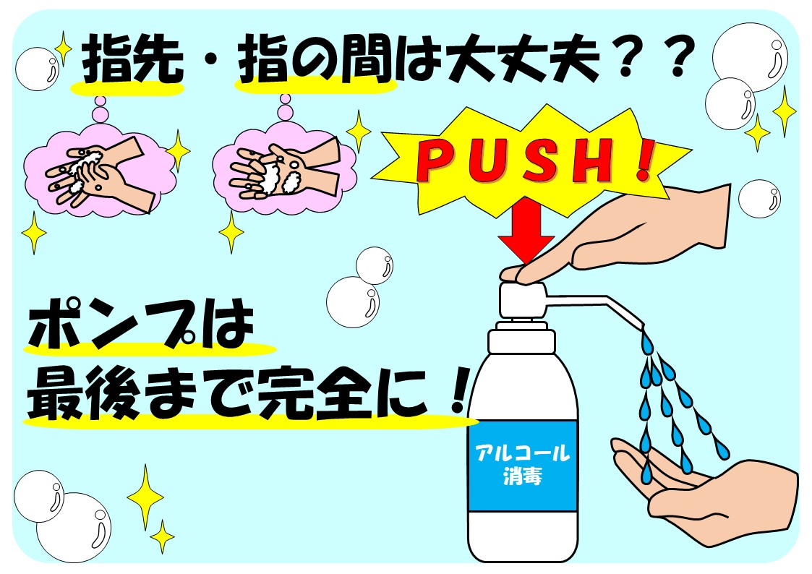

病院

和歌山市感染対策ネットワーク



病院　　　　　和歌山市感染対策ネットワーク